Rindsentrecote Containo Schritt für Schritt
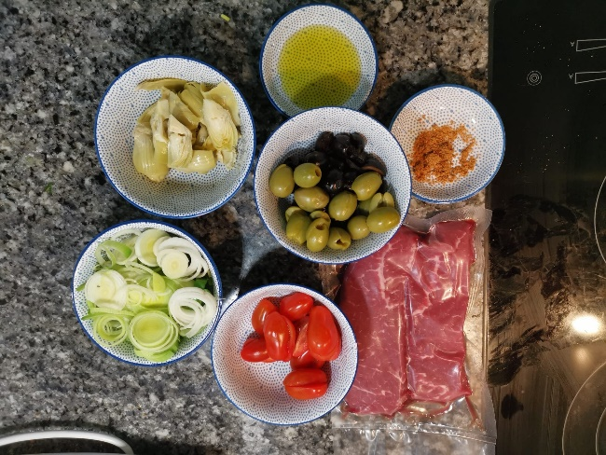
Zutaten:
720g Entrecotes, dressiert, Vakuumiert
Salz,Pfeffer
High Oleic Rapsöl
Garnitur:
20g Olivenöl
30g Lauch, in rondellen geschnitten
160g Artischockenböden,gegart,kleingeschnitten
160g Cherry-Tomaten, geviertelt
40g Oliven, schwarz, halbiert
40g Oliven, grün, halbiert
Salz
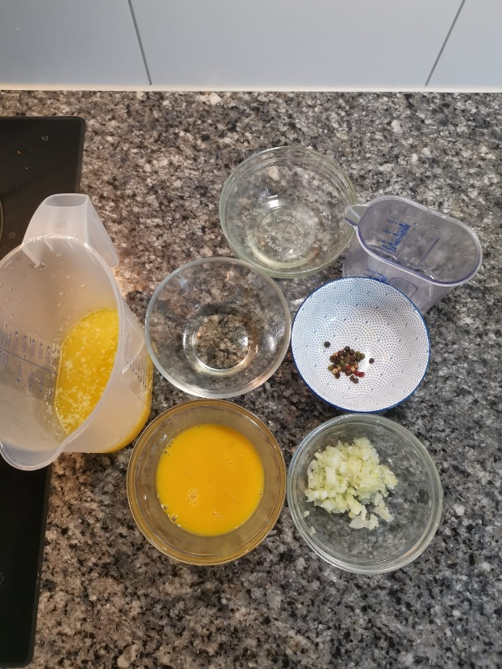
Pfeffer

Hollondaise:
15g Schalotten
Pfefferkörner, weiss
9g Weissweinessig
9g Weisswein
24g Wasser
Salz
60g Eigelb
225g Butter, geklärt
Pfeffer weiss aus der Mühle

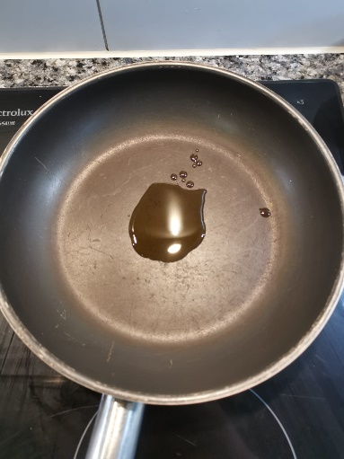
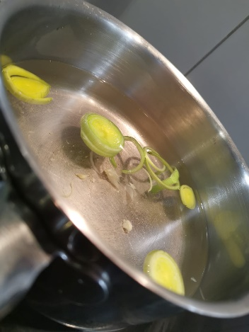

Das Vakuumierte Fleisch im Sous-vider 2h garen |  | Den Lauch kurz blanchieren und im Eiswasser abschrecken |  | Das Olivenl in einer Pfanne erhitzen.

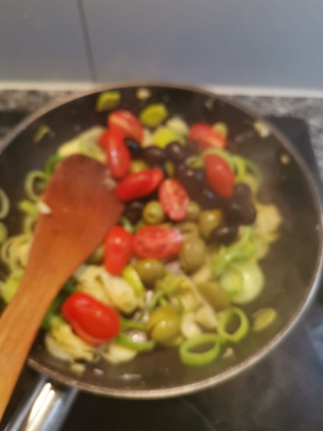
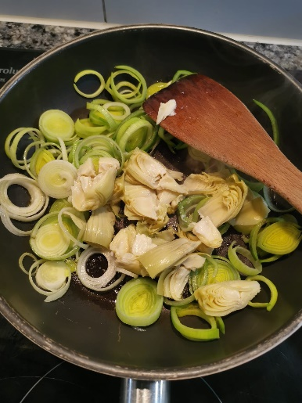

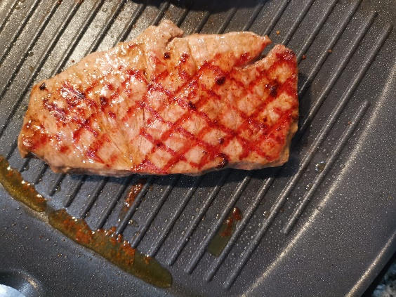

Die Artischockenböden und die Lauchrondellen kurz andünsten |  | Die Tomaten und die Oliven beigeben und alles zusammen anbraten |  | Das Fleisch aus dem Sous-Vider nehmen und  Mit Salz,Pfeffer marinieren  Auf beiden Seiten ein Grillmuster machen

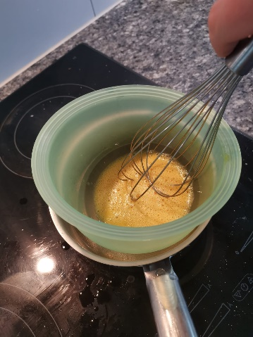
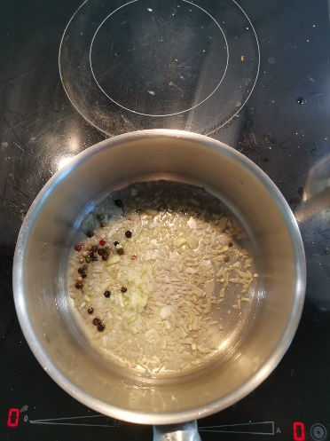
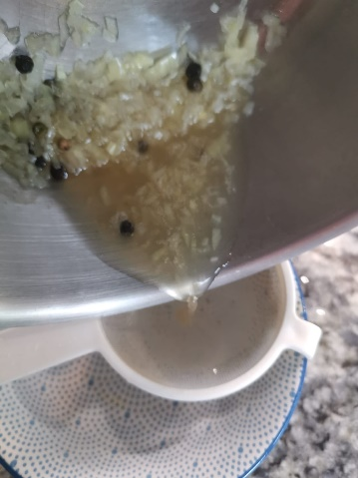
Aus den Zwiebeln, Pfeffer, Weissweinessig, Weisswein und dem Wasser eine Reduktion machen |  | Die Reduktion siebeln |  | Das Eigelb und die Reduktion zusammen auf einem Wasserbad Schaumig schlagen
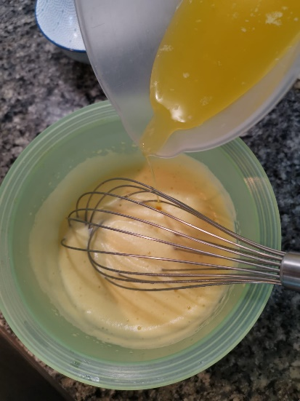

Die Butter in einem dünnen Faden, langsam zu dem Eigelb geben. Nicht mehr zu hoch erhtzen

Das Fleisch in Tranchen schneiden mit der Hollandaise Nappieren
und die Garnitur darüber geben.
